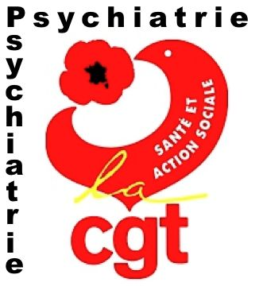
Centre Psychothérapique de Nancy
Ensemble, pour dire NON à la fermeture du CMP Médreville et de 15 lits SL du PGN

La CGT du CPN dénonce la fermeture prochaine du CMP Médreville de Nancy, CMP au cœur du dispositif ambulatoire de soins adultes en psychiatrie qui prend en charge environ 1 200 patients.
En effet, les CMP ont vocation d’apporter des soins de proximité à une population fragilisée, pour qui l’accessibilité aux soins n’est pas toujours évidente du fait de la maladie.
Or la volonté du CPN de regrouper les CMP en périphérie de la ville, loin des populations et de leur besoin en santé, va accroitre ces difficultés.
La CGT du CPN refuse le prétexte d’une mise aux normes d’accessibilité soi-disant « impossible à réaliser » pour justifier cette réorganisation, basée uniquement sur des optimisations financières.
On ne tient pas compte de la réalité des besoins des usagers en psychiatrie !!
Le CMP doit rester le pivot des soins ambulatoires et être au plus près des usagers.

Pour rappel, l’agglomération nancéenne compte 266 000 habitants et n’offrira plus que 2 CMP Adultes, un à Essey-les-Nancy et un à Vandoeuvre-les-Nancy.

A cela s’ajoute la fermeture de 15 lits en soins libres sur le pôle du Grand Nancy (fermeture de l’unité E et nouveau projet de placement fermé sur l’unité F)
Cette réorganisation va avoir un impact important à la fois sur le personnel et sur la prise en charge de nos patients.

Pour le personnel, des inquiétudes légitimes face à une remise en cause des affectations, des projets professionnels et pourquoi pas des mobilités forcées !? Et de ce fait, un impact sur l’équilibre vie professionnelle/vie personnelle.

Pour nos patients, un retour en arrière vers l’enfermement avec plus d’unités fermées, une offre de soin limitée avec le risque de rupture dans la continuité des prises en charge.

Personnels du CPN : aux côtés de la CGT, dites NON à la fermeture du CMP Médreville !
Personnels du CPN : aux côtés de la CGT, dites NON à cette nouvelle fermeture de lits sur le CPN !

NOM | Profession | Service | Signature

A retourner au local CGT du CPN –Pavillon Raynier avant le 31 mai 2017

